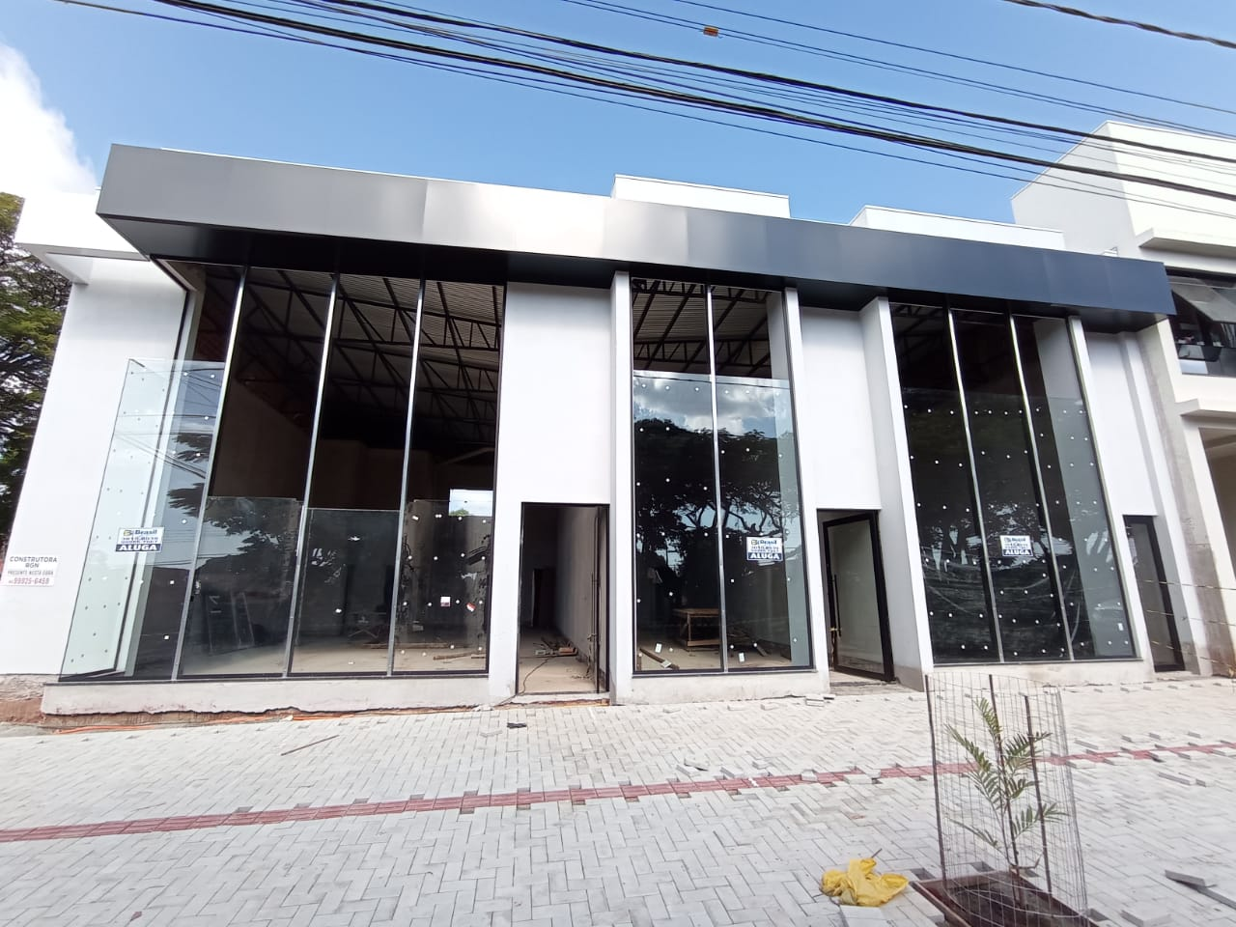
Aluga 3 salas comerciais
Avenida São Paulo esquina com a rua XV de novembro n⁰1288 (Prox. posto Bella Vista)

1 sala esquina 96,23mt R$2.800,00
2 sala meio 78,69mt R$2.400,00
3 sala 48,47mt R$2.200,00

Fica pronto até 30/06/21

